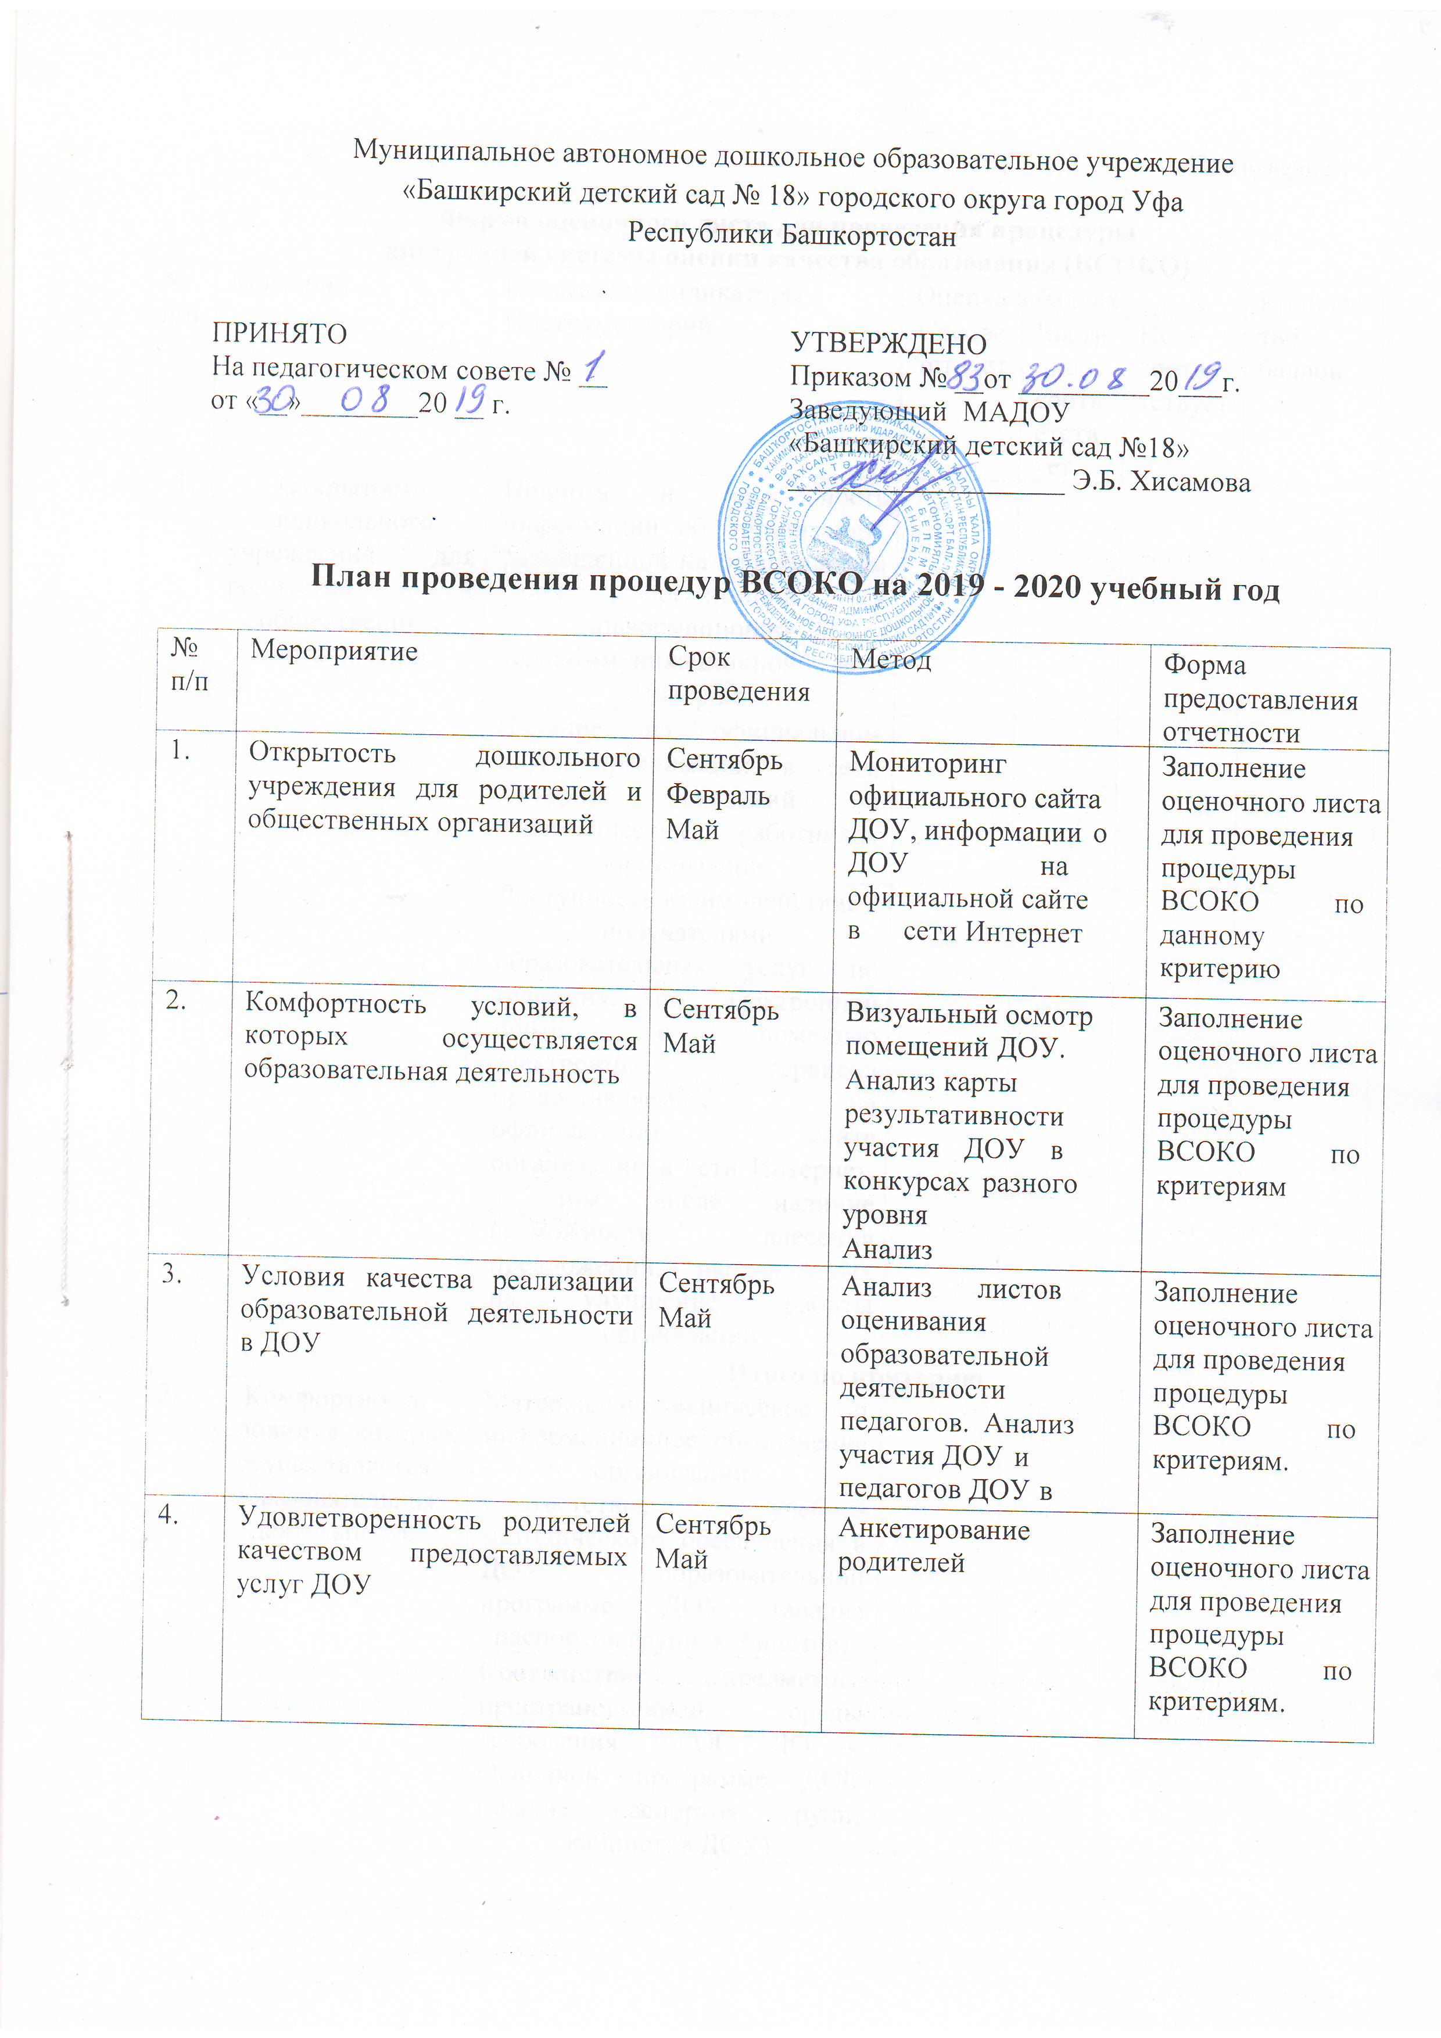
Приложение 1

Форма оценочного листа для проведения процедуры внутренней системы оценки качества образования (ВСОКО)
№ п/п | Критерий | Показатели/индикаторы Инструментарий | Оценка в баллах |  |  | Количес тво баллов
 |  |  | Соотве тствует | Части чно соотв етств ует | Не соотве тствует
1. | Открытость дошкольного учреждения для родителей и общественных организаций | Полнота и актуальность информации об организации, размещенной на официальном сайте организации в информационно-телекоммуникационной сети «Интернет»
 |  | Наличие на официальном сайте организации в сети Интернет сведений о педагогических работниках организации
 |  | Доступность взаимодействия с получателями образовательных услуг по телефону, по электронной почте, с помощью электронных сервисов предоставляемых на официальном сайте организации в сети Интернет, в том числе наличие возможности внесения предложений, направленных на улучшение работы организации
 |  | Итого по критерию
2. | Комфортность условий в которых осуществляется образовательная деятельность | Материально-техническое и информационное обеспечение организации:  Соответствие учебно-методического обеспечения в ДОУ образовательной программе ДОУ (анализ паспортов групп, кабинетов)
 |  | Соответствие предметно-пространственной среды требования ФГОС ДО и Основной программе ДОК (анализ паспортов групп, кабинетов ДОУ)

 |  | Наличие необходимых условий для охраны и укрепления здоровья организации питания воспитанников
 |  | Условия для индивидуальной работы с воспитанниками ДОУ
 |  | Наличие дополнительных образовательных программ
 |  | Наличие возможности развития творческих способностей и интересов обучающихся, включая их в участие в конкурсах и олимпиадах (в том числе во всероссийских и международных), выставках, смотрах, физкультурных мероприятиях, спортивных мероприятиях, в том числе в официальных спортивных соревнованиях, и других массовых мероприятиях ДОУ (Карта результативности участия ДОУ в конкурсах разного уровня)
 |  | Наличие условий организации обучения и воспитания обучающихся с ограниченными возможностями здоровья и инвалидов (анализ комплектования групп, наличие специалистов для работы с детьми ОВЗ)
 |  | Итого по критерию
3. | Условия качества реализации образовательной деятельности в ДОУ | Наличие лицензии
 |  | Наличие ОП ДО
 |  | Соответствие ОП ДО требованиям ФГОС ДО
 |  | Уровень самооценки и внешней оценки деятельности педагогов (анализ листов оценивания образовательной деятельности педагогов)
 |  | Участие ДОУ, педагогов ДОУ в профессиональных конкурсах разного уровня (карта результативности участия ДОУ в конкурсах разного уровня)
 |  | Итого по критерию

4. | Удовлетворенность родителей качеством предоставляемых услуг ДОУ |  | Доля от общего числа опрошенных в %
 |  |  | Соотв етств ует | Частич но соотве тствует | Не соответс твует
 |  | Удовлетворенность родителей работой ДОУ (анкета для родителей)
 |  | Удовлетворенность родителей характером их взаимодействия с педагогами, руководителем ДОУ (анкета для родителей.)
 |  | Итого среднее по критерию
Итого - 1,7б
Приложение 2
Анкета для родителей воспитанников ДОУ

№№ п/п | Пожалуйста, отметьте Ваш выбор | Полно стью соглас ен | Скор ее согла сен | Скорее не согласен | Полно стью соглас ен | Затруд няюсь ответи ть
1. | Моему ребенку нравится ходить в детский сад
2. | Работа воспитателей и сотрудников детского сада достаточна, чтобы мой ребенок хорошо развивался и был благополучен
3. | В детском саду учитывают интересы, и точку зрения моего ребенка
4. | Мой ребенок хорошо ухожен, за ним хороший присмотр в детском саду.
5. | Я знаю, что мой ребенок в безопасности в детском саду
6. | Меня устраивает управление детским садом
7. | Меня устраивает материально-техническое обеспечение детского сада
8. | Меня устраивает питание в детском саду
9. | Меня устраивает подготовка к школе, осуществляемая в детском саду
10. | Сотрудники детского сада учитывают мнение родителей в своей работе
11. | Меня устраивает информированность о моем ребенке и об образовательной деятельности детского сада
Благодарим за сотрудничество!

Приложение 3
Форма результатов наблюдений за образовательной деятельностью педагогов
с опорой на листы оценивания

№ п/п | Разделы образовательных областей | Средний балл по разделу в ДОУ
 |  | 1 младшая | 2 младшая | средняя | старшая | подготовительная | разновозрастная
1. | Взаимодействие взрослых с детьми
2. | Развитие элементарных естественнонаучных представлений
3. | Развитие ребенка в деятельности конструирования
4. | Развитие мышления, элементарных математических представлений
5. | Развитие ребенка в театрализованной деятельности
6. | Речевое развитие ребенка
7. | Социально-коммуникативное развитие ребенка
8. | Физическое развитие
9. | Развивающая предметно-пространственная среда
10. | Развитие представлений о человеке в истории и культуре
11. | Развитие экологической культуры детей
12. | Развитие игровой деятельности
13. | Средний балл по всем разделам
3балла – высокий, 2 – балла – средний, 1балл – низкий, 0 баллов – нет результатов

